Министерство науки и высшего образования Российской Федерации Пензенский государственный университет

Кафедра «Вычислительная техника»

Выполнил:

студент группы 22ВВВ1

Ганин И.Р.

Приняли:

Юрова О.В.

Пенза 2025

**ПОЯСНИТЕЛЬНАЯ ЗАПИСКА**

к курсовой работе

по курсу «Программирование на языке Java»

на тему «Разработка многомодульного приложения на языке Java»

# Содержание

Содержание 4

Введение 5

1. Постановка задачи 6

2. Теоретическая часть задания 7

3. Выбор решения 8

4. Описание протокола 9

5. Описание программы 11

6. Руководство пользователя 17

Заключение 23

Список используемых источников 24

Приложение A. Листинг программы 25

Приложение A.1. Файл «Card.java» 25

Приложение A.2. Файл «Client.java» 27

Приложение A.3. Файл «Server.java» 36

Приложение A.4. Файл «GameLogic.java» 42

Приложение Б. UML-диаграммы 48

Приложение Б.1. UML – диаграмма вариантов использования. 48

Приложение Б.2. UML – диаграмма классов. 49

Приложение Б.3. UML – диаграмма деятельности. 50

Приложение Б.4. UML – диаграмма развёртывания. 51

Приложение Б.5. UML – диаграмма последовательности. 52

# Введение

Современные технологии информационного обмена играют ключевую роль в повседневной жизни человека. С развитием интернета и локальных сетей, системы передачи данных стали неотъемлемой частью общения, как в личной, так и в профессиональной сфере.

Целью данной курсовой работы является разработка игрового приложения клиент-серверной архитектуры «Дурак».

В рамках работы предполагается изучить основные аспекты построения сетевых приложений, взаимодействующих по модели "клиент-сервер". Будут рассмотрены вопросы обработки запросов, передачи данных через сеть.

Для реализации проекта используется язык программирования Java.

# Постановка задачи

В соответствии с заданием необходимо разработать систему программ клиент-серверной архитектуры, позволяющую пользователю получать информацию с сервера и взаимодействовать с ней.

Требуется разработать протокол обмена данными, который обеспечит передачу информации между клиентами и сервером.

Функции клиента:

* Графический оконный интерфейс пользователя
* Взаимодействие с сервером

Функции сервера:

* Организация взаимодействия с программой-клиентом
* Управление трафиком данных

Приложение должно обладать графическим интерфейсом и использовать следующие технологии:

1) Java Collections Framework

2) Механизм обработки исключительных ситуаций

3) Java Stream API

4) Java Multithreading

5) Сетевое взаимодействие.

Операционная система – Windows.

Язык программирования – Java.

Среда программирования: NetBeans.

# Теоретическая часть задания

2.1 Клиент-серверная архитектура

Клиент-серверная архитектура является одной из наиболее популярных моделей организации взаимодействия между компонентами программных систем. В данной архитектуре система состоит из двух основных частей: клиента и сервера. Клиент выступает инициатором взаимодействия, отправляя запросы серверу, который, в свою очередь, обрабатывает запросы и возвращает ответы.

Главные преимущества клиент-серверной архитектуры:

* Централизованное хранение данных, что упрощает их управление и защиту.
* Возможность масштабирования системы за счет увеличения числа клиентов или серверов.
* Гибкость и возможность расширения функциональности.

2.2 Протоколы передачи данных

Для организации взаимодействия между клиентами и серверами используются сетевые протоколы — набор правил, определяющих формат и порядок передачи данных.

Наиболее распространенные протоколы для передачи данных:

* TCP (Transmission Control Protocol): гарантирует доставку данных, контроль целостности и последовательности пакетов. Используется для создания надежных соединений.
* UDP (User Datagram Protocol): обеспечивает более быструю передачу данных за счет отказа от проверки целостности и подтверждения доставки, используется в задачах, где важна скорость.

Для реализации системы обмена сообщениями на основе клиент-серверной архитектуры часто используется протокол TCP, так как он обеспечивает надежность передачи данных.

# Выбор решения

Для разработки графического интерфейса программы используется Java.Swing. Эта библиотека предоставляет инструменты для создания текстовых полей, кнопок, списков и других элементов управления. Она позволяет реализовать нативный и легковесный интерфейс, адаптированный под ОС Windows.

Для организации сетевого взаимодействия используется библиотека java.net, в частности классы Socket и ServerSocket. Обмен данными между клиентами и сервером осуществляется по протоколу TCP/IP, который обеспечивает надёжную передачу данных с подтверждением доставки и возможностью повторной отправки при сбоях.

С помощью TCP клиент инициирует подключение к серверу, создавая объект Socket, а сервер в свою очередь принимает входящие соединения через ServerSocket. После установления соединения обе стороны могут передавать данные посредством потоков ввода и вывода, обеспечивая стабильную и последовательную коммуникацию в рамках сетевой игры.

# Описание протокола

Разработанная программа основывается на нижеописанном протоколе и состоит из клиента и сервера.

Все команды передаются как текстовые строки через PrintWriter/BufferedReader.

Формат — имя команды и (при необходимости) параметры, разделённые двоеточием.

Сервер при подключении игрока выдаёт ему ID в виде строки. Клиент читает эту строку и сохраняет её.

**Список команд**

* **TRUMP:{масть}** — Сервер сообщает игрокам козырную масть текущей игры.
* **GAME_STARTED:{число_игроков}** — Игра началась с указанным количеством игроков.
* **PLAYER_ID:{id}** — Сервер сообщает клиенту его идентификатор игрока.
* **YOUR_HAND:{карта1},{карта2},...** — Передача текущей руки игроку. Карты перечислены через запятую, каждая в формате "ранг масть" (например, 8 SPADE).
* **TURN:{игрок}:{фаза}** — Информация о текущем ходе: кто ходит и какая фаза хода (attack, defense, adding).
* **PLAYER_THREW:{игрок}:{карты}** — Игрок совершил ход, выложив карты на стол (атакующие карты).
* **PLAYER_COVERED:{игрок}:{карта}** — Игрок покрыл карту.
* **PLAYER_ADDED:{игрок}:{карты}** — Игрок подкинул карты.
* **ROUND_ENDED** — Раунд закончен, происходит обновление состояния.
* **PLAYER_TAKE:{игрок}** — Игрок взял карты со стола.
* **TABLE:{атакующие_карты}|{защитные_карты}** — Обновление состояния столa, разделение символом ‘|’ между атакующими и защитными картами.
* **PHASE:ADDING_CARDS** — Фаза добавления карт началась.
* **GAME_OVER:{причина}** — Игра завершена. Причина окончания передается текстом (например, "Игрок 0 выиграл", "Ничья").
* **ERROR:{сообщение}** — Ошибка или недопустимая операция, сервер сообщает клиенту о проблеме.

Диаграмма последовательности представлена на рисунке 1.

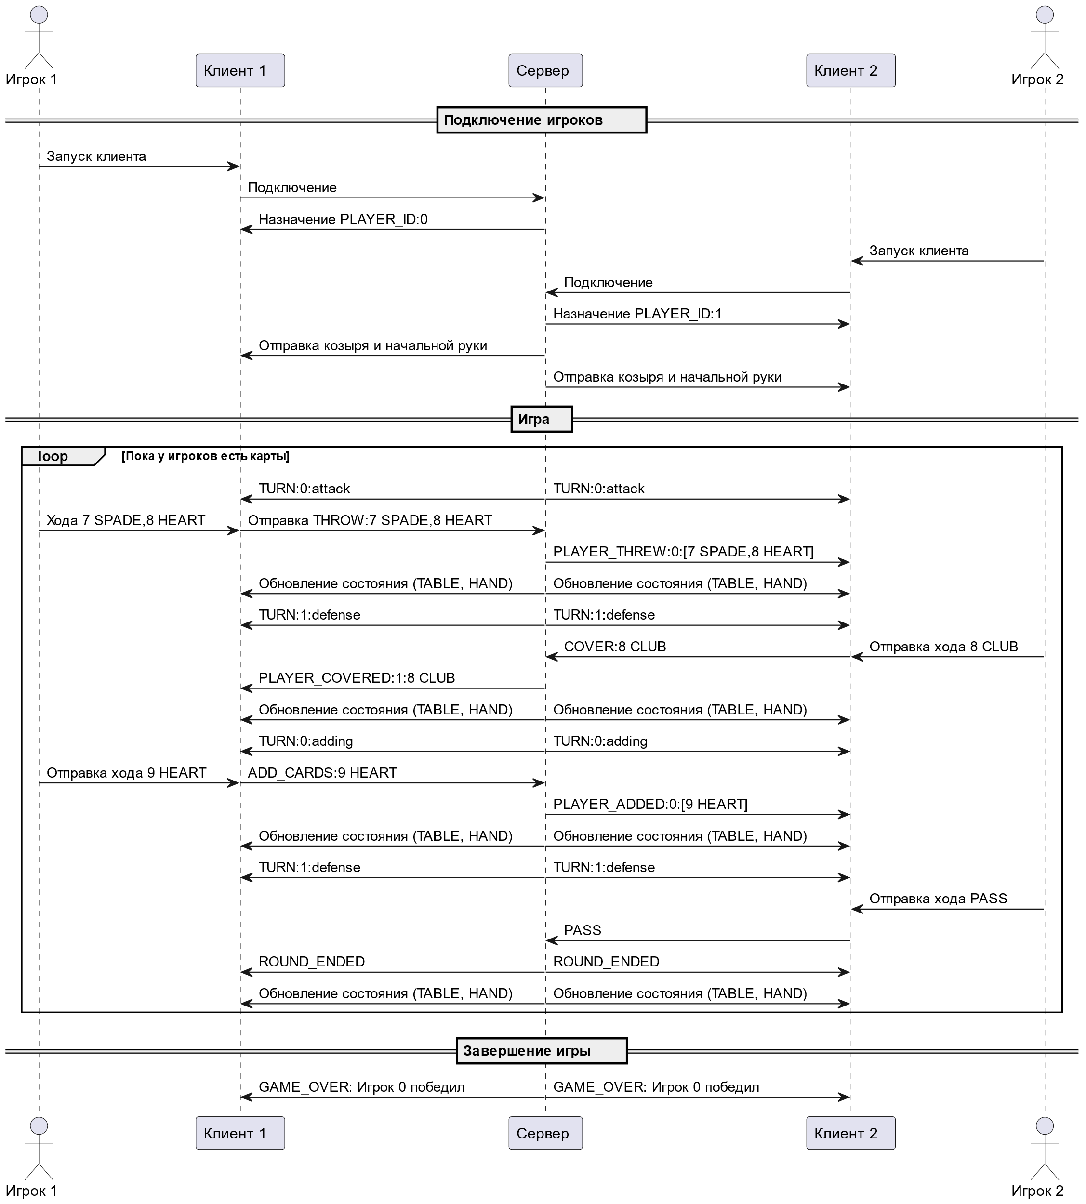

Рисунок 1 - Диаграмма последовательности

# Описание программы

**Файл GameLogic.java** (пакет fool)

* Перечисление RoundPhase

Определяет фазы раунда: ATTACKING, DEFENDING, ADDING_CARDS, END_ROUND.

* Конструктор GameLogic()

Инициализирует колоду, раздаёт по 6 карт каждому из двух игроков, выбирает козырь, устанавливает текущих атакующего и защитника.

* dealInitialCards()

Раздаёт игрокам стартовые карты из колоды.

* throwCards(List<Card> cards)

Вызывается, когда атакующий выкладывает карты на стол (доступно в фазах ATTACKING или ADDING_CARDS).

* coverCard(Card attackCard, Card defenseCard)

Вызывается, когда защитник пытается покрыть атакующую карту, проверяет правила и козыри.

* addCards(List<Card> cards)

Вызывается, когда атакующий добавляет карты на стол, если это разрешено (фаза ADDING_CARDS).

* takeCards()

Вызывается, когда защитник забирает все карты со стола, если не смог покрыть.

* endRound()

Завершает раунд, игроки добирают карты, обновляет активных игроков и фазу.

* isGameOver()

Проверяет, закончилась ли игра (нет карт у игроков и в колоде).

* Вспомогательные методы

refillHands(), canCover(), allCardsSameRank(), switchActivePlayerToOpponent() — логика добора карт, проверки покрытий, смены игроков и др.

**Файл Card.java (пакет fool)**

* Перечисления Suit и Rank

Suit: CLUB, DIAMOND, HEART, SPADE — масти карт.

Rank: SIX, SEVEN, ..., ACE — ранги карт с символами для отображения.

* Конструктор Card(Suit suit, Rank rank)

Создаёт карту с мастью, рангом и загружает иконку изображения.

* getSuit(), getRank()

Возвращают масть и ранг карты.

* getIcon()

Возвращает иконку для визуализации карты.

* toString()

Возвращает текстовое представление карты, например, “7 SPADE”.

**Файл Server.java (пакет fool)**

* main(String[] args)

Запускает сервер, инициализирует колоду, запускает цикл прослушивания входящих соединений. При подключении клиента создаёт новый поток ClientHandler и добавляет его в список клиентов. При достижении двух игроков запускает игру.

* initDeck()

Инициализирует и перемешивает полную колоду карт (4 масти, 9 рангов).

* startGame()

Создаёт новый объект GameLogic с колодой, распределяет игрокам ID, рассылает сообщения о начале игры и козыре, раздаёт стартовые карты.

* broadcast(String message)

Отправляет текстовое сообщение всем подключённым клиентам.

* sendHand(int playerId)

Отправляет конкретному игроку его текущую руку карт в текстовом формате.

* updateTable()

Формирует и рассылает сообщение с текущими картами на столе.

* processMove(int playerId, String move)

Метод для обработки ходов от игроков. Разбирает команду из строки, проверяет корректность хода по фазе и очереди, обновляет состояние игры через gameLogic и рассылает обновления другим клиентам.

* updateAllHands()

Обновляет и рассылает всем игрокам их руки карт.

* checkGameOver()

Проверяет условие окончания игры (отсутствие карт у игроков и в колоде), рассылает итоговое сообщение и закрывает соединения.

**Вложенный класс ClientHandler (в Server.java)**

* Поля

Socket socket — сокет клиента.

PrintWriter out — поток для отправки сообщений клиенту.

BufferedReader in — поток для чтения сообщений от клиента.

int playerId — идентификатор игрока.

* Конструктор ClientHandler(Socket socket)

Инициализирует потоки ввода-вывода для клиента.

* setPlayerId(int id) / getPlayerId()

Сеттер и геттер ID игрока.

* closeConnection()

Закрывает сокет клиента.

* run()

Основной цикл потока — читает сообщения от клиента, передаёт их в Server.processMove(). При отключении клиента вызывает удаление из списка и закрытие сокета.

* sendMessage(String msg)

Отправляет текстовое сообщение клиенту.

**Файл Client.java (пакет fool)**

* Поля

Socket socket — сокет для подключения к серверу.

BufferedReader in — поток для чтения сообщений с сервера.

PrintWriter out — поток для отправки сообщений на сервер.

int playerId — уникальный идентификатор игрока, полученный от сервера.

List<Card> hand — текущая рука карт игрока.

String trumpSuit — масть козыря.

GameLogic clientGameLogic — локальная копия логики игры для отображения и валидации ходов.

boolean running — флаг для управления основным циклом приема сообщений.

* Конструктор Client(String serverAddress, int port)

Создаёт подключение к серверу, инициализирует потоки ввода/вывода. Запускает поток для обработки входящих сообщений от сервера.

* startListening()

Запускает отдельный поток, который в бесконечном цикле читает сообщения с сервера, обрабатывает команды.

* sendMessage(String msg)

Отправляет строковое сообщение серверу.

* handleServerMessage(String message)

Обрабатывает входящие от сервера сообщения.

* makeMove(String command, List<Card> cards)

Формирует и отправляет ход на сервер в соответствующем формате, например THROW:7 SPADE,8 HEART.

* disconnect()

Закрывает соединение и потоки.

На рисунке 2 представлена диаграмма развертывания. На рисунке 3 представлена диаграмма деятельности.

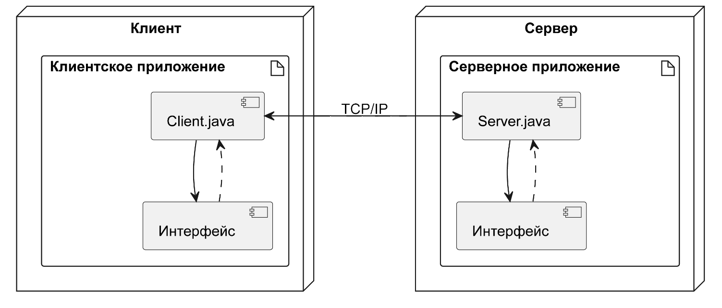

Рисунок 2 - Диаграмма развертывания

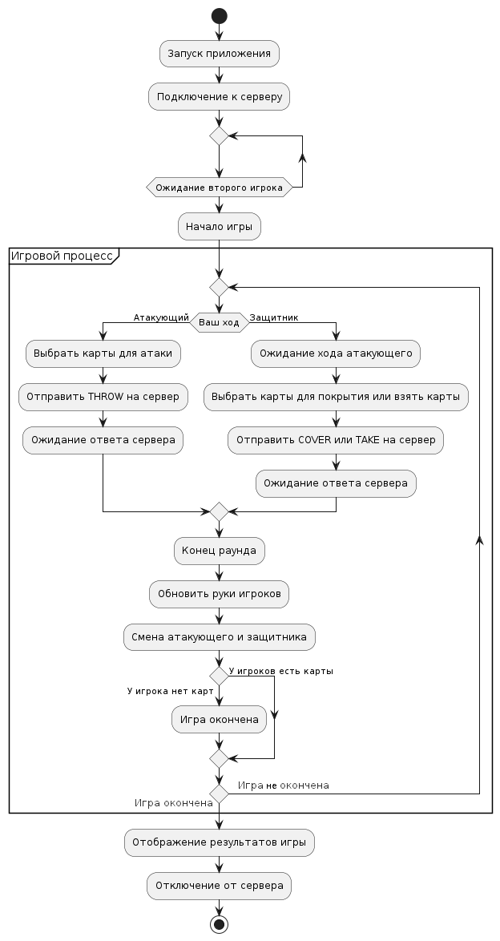

Рисунок 3 - Диаграмма деятельности

# Руководство пользователя

При запуске приложения происходит подключение к серверу и появляется главное окно. В нём пользователь видит свои карты и сообщения от сервера.

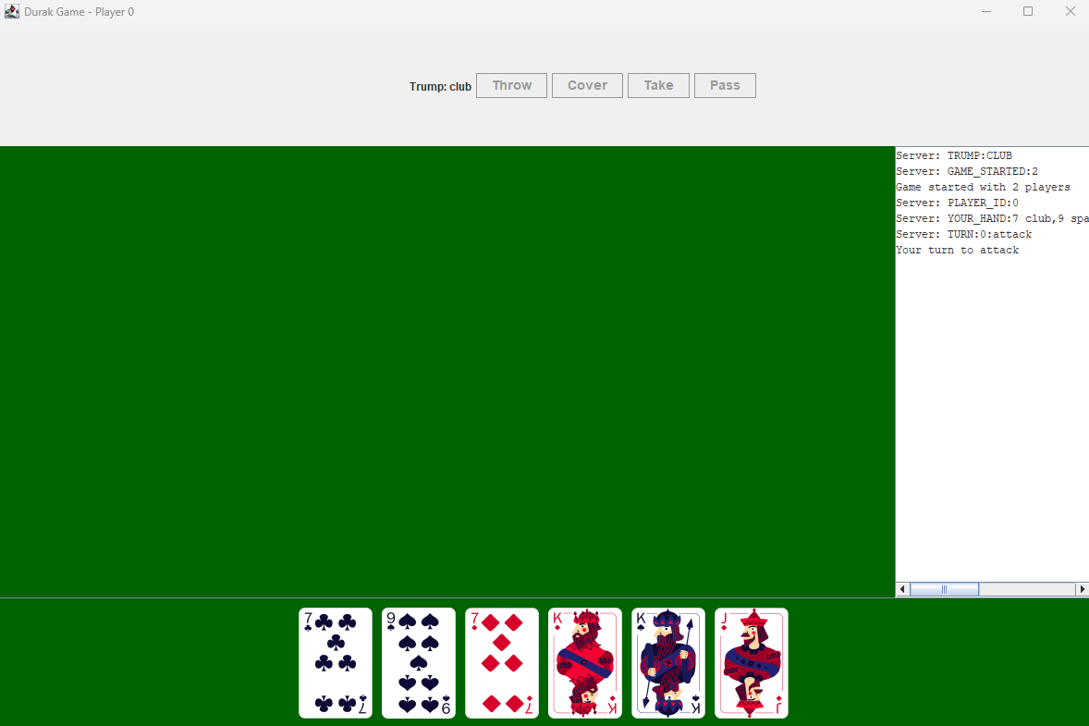

Рисунок 4 - Главное окно

Пользователь может выбрать карты для хода, после чего становится активной кнопка ‘Throw’.

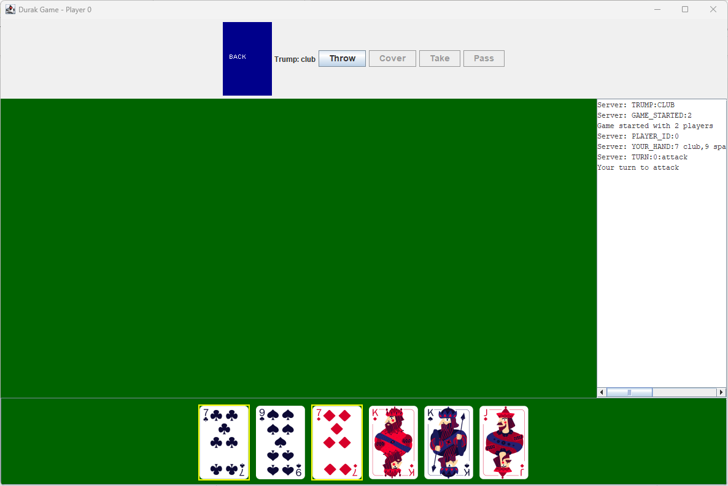

Рисунок 5 – Выбор карты

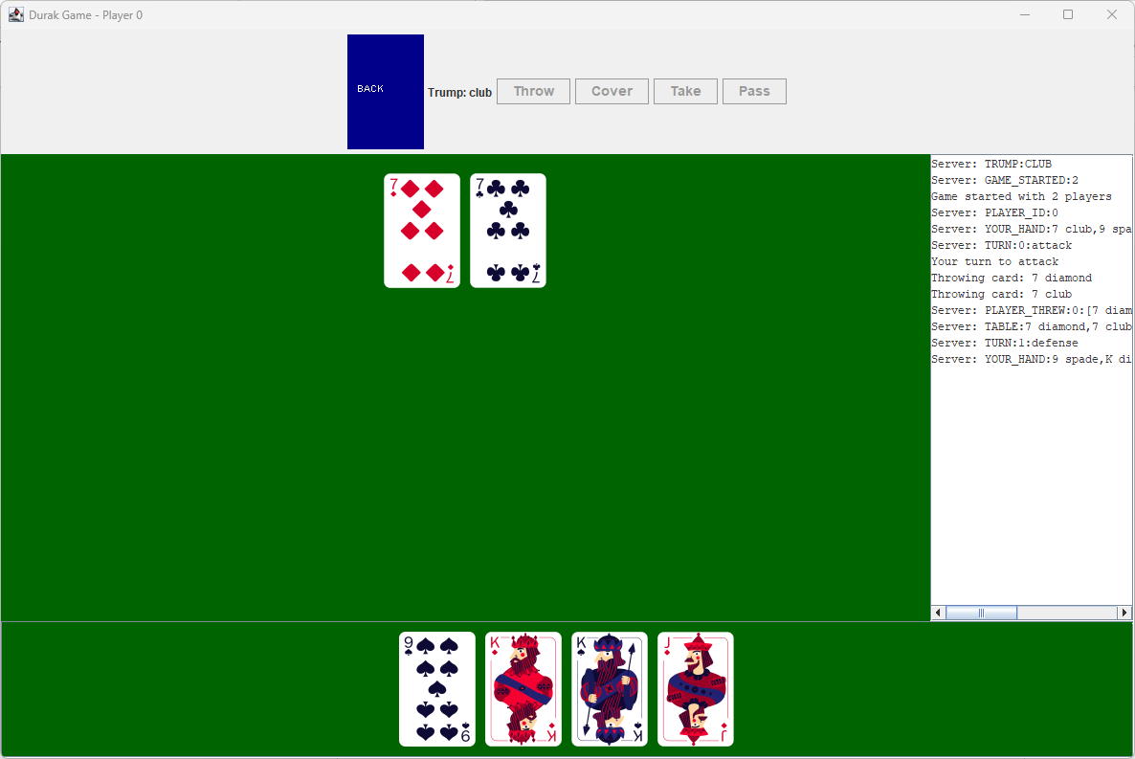

Рисунок 6 – Карты на столе

Второй игрок может взять карты или защититься от их.

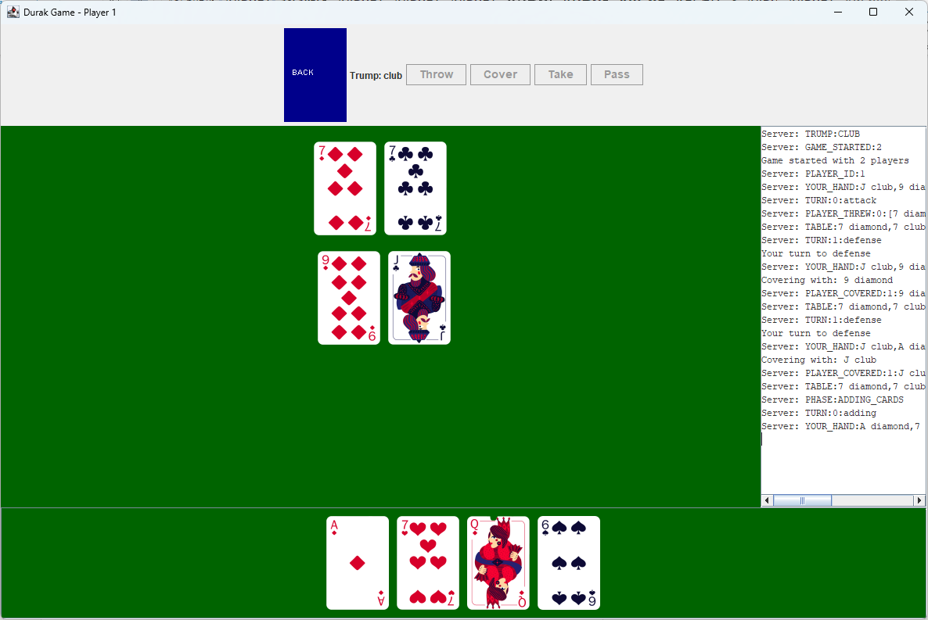

Рисунок 7 – Игрок бъёт карты

Как только второй игрок побил карты, первый может докинуть карты или перейти к следующему раунду.

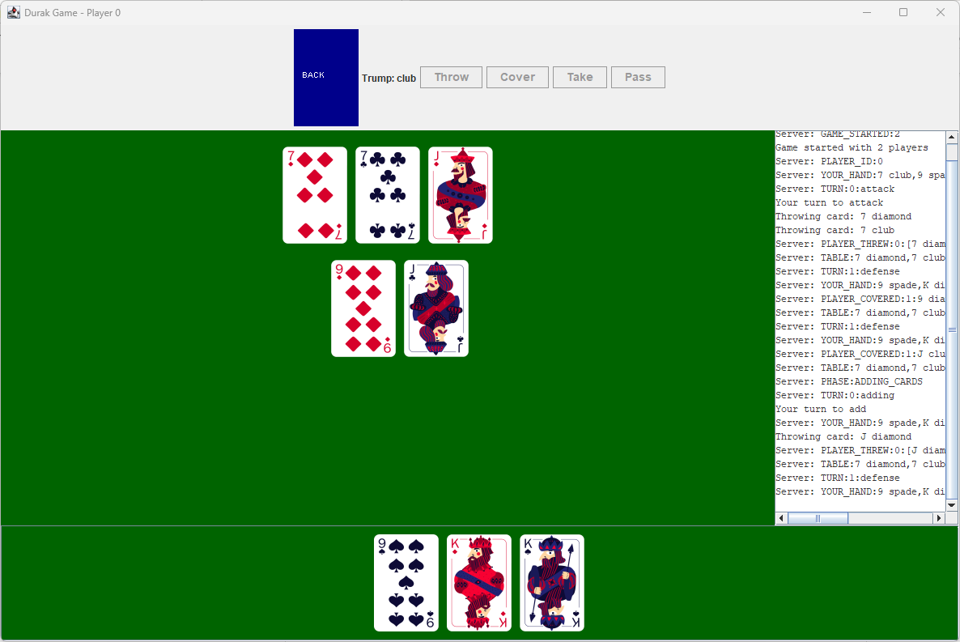

Рисунок 8 - Игрок докидывает карту

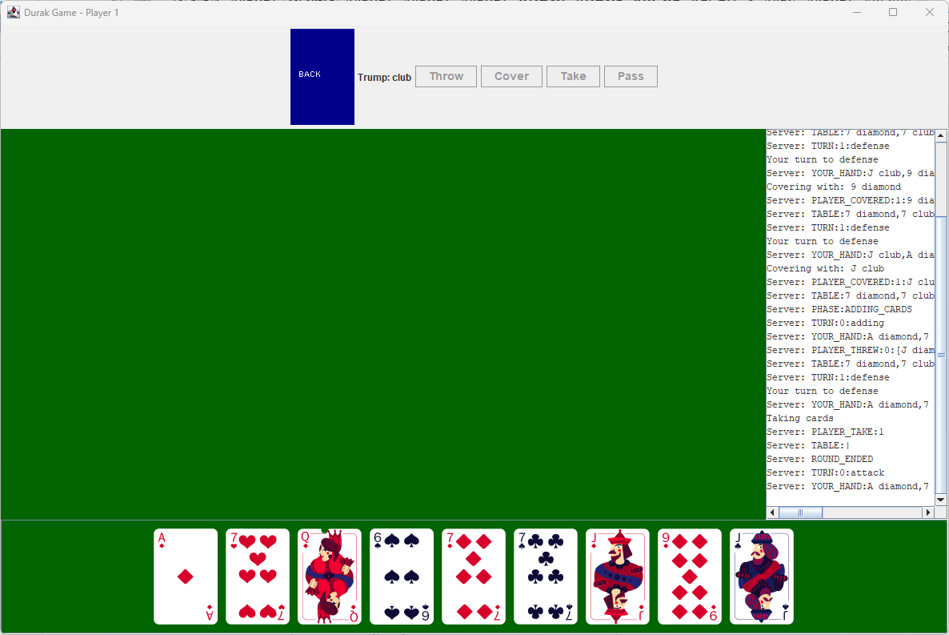

Рисунок 9 – Второй игрок берёт карты

В конце раунда игроку, у которого меньше 6 карт, выдаются карты из колоды

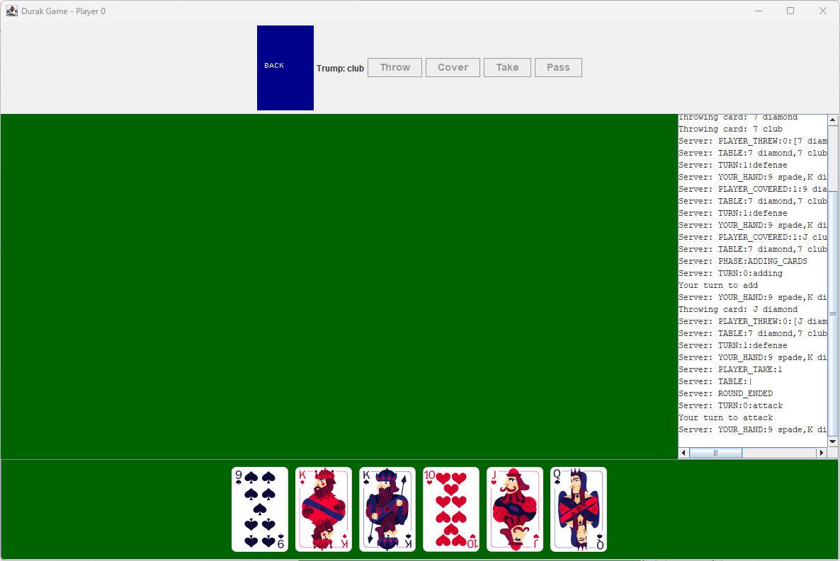

Рисунок 10 – Игрок получил карты из колоды

Игра продолжается до тех пор, пока у одного из игроков не закончатся карты.

Если у обоих игроков заканчиваются карты, то игра тоже заканчивается

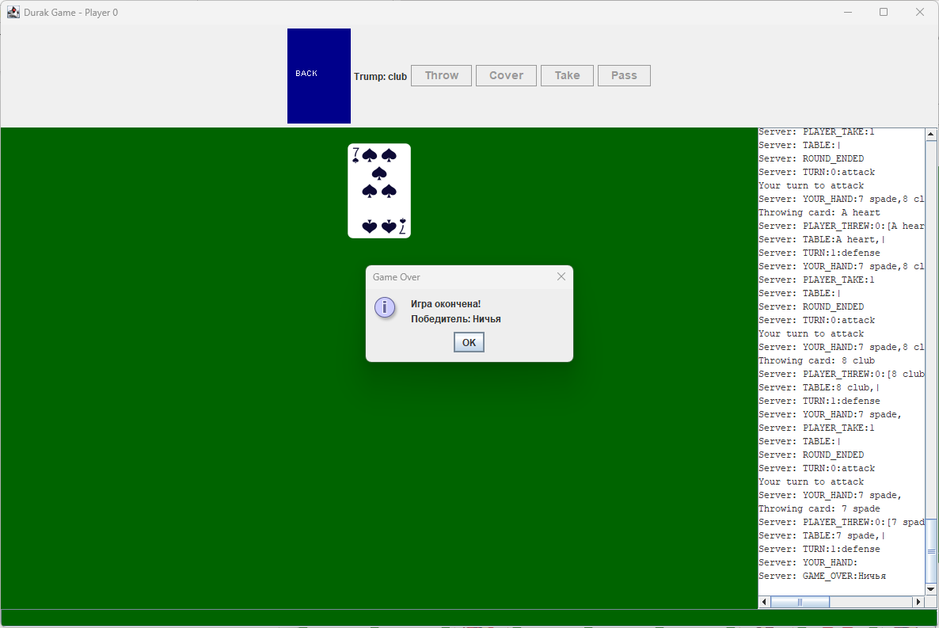

Рисунок 11 - Ничья

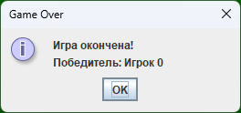

Рисунок 12 – Игрок побеждает

На рисунке 13 представлена диаграмма вариантов использования.

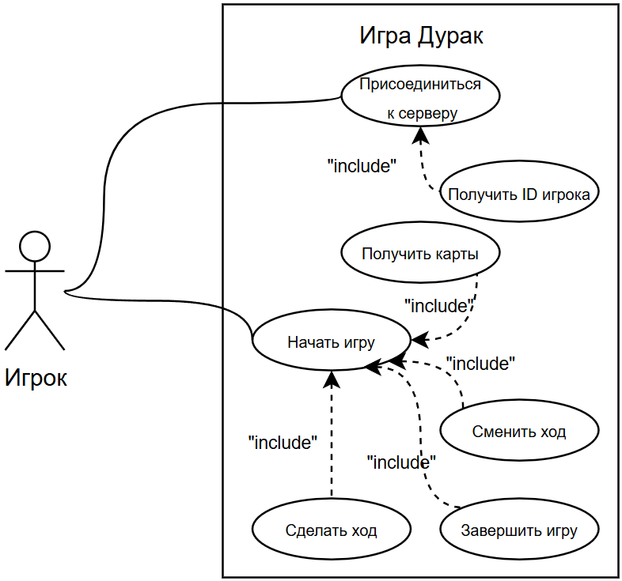

Рисунок 13 - Диаграмма вариантов использования

# Заключение

При выполнении данного курсового проекта были изучены принципы работы протоколов TCP/IP, приобретены практические навыки программирования на языке Java, получены навыки разработки сетевых приложений.

В результате выполнения курсовой работы была реализована клиент‑серверная игра «Дурак». В процессе разработки были изучены основы сетевого взаимодействия на сокетах Java (Socket/ServerSocket), были получены практические навыки многопоточности, был разработан собственный протокол передачи данных, который обеспечивает обмен именами игроков, синхронизацию состояний стола и передачу результатов.

Программа написана на языке Java с использованием среды программирования NetBeans.

# Список используемых источников

1. **Мухамедзянов Р. Р.** " Java. Серверные приложения."
2. stackoverflow.com [Электронный ресурс]. Режим доступа: https://stackoverflow.com// (Дата обращения 25.03.2025).
3. "Head First Java, Изучаем Java", Кэти Сьерра, Берт Бэйтс
4. "Java для чайников", Барри Бёрд
5. Шилдт Г. «Java. Полное руководство», 13‑е изд. IT‑Books, 2019.

# Приложение A. Листинг программы

## Приложение A.1. Файл «Card.java»

package fool;

import javax.swing.*;

import java.util.Map;

import java.util.Objects;

public final class Card {

public enum Suit {

CLUB, DIAMOND, HEART, SPADE

}

public enum Rank {

SIX("6"), SEVEN("7"), EIGHT("8"), NINE("9"),

TEN("10"), JACK("J"), QUEEN("Q"), KING("K"), ACE("A");

private final String symbol;

Rank(String symbol) {

this.symbol = symbol;

}

public String getSymbol() {

return symbol;

}

public static Rank fromString(String s) {

return switch (s.toUpperCase()) {

case "6", "SIX" ->

SIX;

case "7", "SEVEN" ->

SEVEN;

case "8", "EIGHT" ->

EIGHT;

case "9", "NINE" ->

NINE;

case "10", "TEN" ->

TEN;

case "J", "JACK" ->

JACK;

case "Q", "QUEEN" ->

QUEEN;

case "K", "KING" ->

KING;

case "A", "ACE" ->

ACE;

default ->

throw new IllegalArgumentException("No rank with symbol " + s);

};

}

}

private static final Map<Rank, Integer> RANK_VALUES = Map.of(

Rank.SIX, 6, Rank.SEVEN, 7, Rank.EIGHT, 8, Rank.NINE, 9,

Rank.TEN, 10, Rank.JACK, 11, Rank.QUEEN, 12, Rank.KING, 13,

Rank.ACE, 14

);

private final Suit suit;

private final Rank rank;

private final ImageIcon icon;

public Card(Suit suit, Rank rank, ImageIcon icon) {

this.suit = Objects.requireNonNull(suit);

this.rank = Objects.requireNonNull(rank);

this.icon = icon;

}

public Suit getSuit() {

return suit;

}

public Rank getRank() {

return rank;

}

public ImageIcon getIcon() {

return icon;

}

public int getRankValue() {

return RANK_VALUES.get(rank);

}

public int compareTo(Card other, Suit trumpSuit) {

if (this.suit.equals(other.suit)) {

return Integer.compare(this.getRankValue(), other.getRankValue());

}

if (this.suit.equals(trumpSuit)) {

return 1;

}

if (other.suit.equals(trumpSuit)) {

return -1;

}

return 0;

}

@Override

public boolean equals(Object obj) {

if (this == obj) {

return true;

}

if (obj == null || getClass() != obj.getClass()) {

return false;

}

Card card = (Card) obj;

return suit == card.suit && rank == card.rank;

}

@Override

public int hashCode() {

return Objects.hash(suit, rank);

}

@Override

public String toString() {

return rank.getSymbol() + " " + suit.name().toLowerCase();

}

public String toNetworkString() {

return suit.name().charAt(0) + ":" + rank.name().charAt(0);

}

public static Card fromNetworkString(String str, ImageIcon icon) {

String[] parts = str.split(":");

Suit suit = Suit.valueOf(parts[0] + parts[0].substring(1).toLowerCase());

Rank rank = Rank.valueOf(parts[1] + parts[1].substring(1).toLowerCase());

return new Card(suit, rank, icon);

}

}

## Приложение A.2. Файл «Client.java»

package fool;

import fool.Card.Rank;

import javax.swing.*;

import java.awt.*;

import java.awt.event.ActionEvent;

import java.awt.event.MouseAdapter;

import java.awt.event.MouseEvent;

import java.awt.image.BufferedImage;

import java.io.*;

import java.net.Socket;

import java.util.List;

import java.util.*;

public class Client extends JFrame {

private JPanel attackPanel;

private JPanel defensePanel;

private JPanel playerHandPanel, tablePanel, controlsPanel;

private JButton throwButton, coverButton, takeButton, passButton;

private JTextArea logArea;

private JLabel trumpCardLabel;

private List<Card> playerHand = new ArrayList<>();

private List<Card> selectedCards = new ArrayList<>();

private List<Card> tableCards = new ArrayList<>();

private int playerId;

private PrintWriter out;

private BufferedReader in;

private Card.Suit trumpSuit;

private boolean isDefending = false;

private boolean isAdding = false;

private boolean isMyTurn = false;

private Map<String, ImageIcon> cardImages = new HashMap<>();

private static final String ASSETS_PATH = "src/asset/";

public Client() {

System.out.println("Cards path: " + ASSETS_PATH);

loadCardImages();

initComponents();

connectToServer();

}

private void loadCardImages() {

Card.Suit[] suits = Card.Suit.values();

Card.Rank[] ranks = Card.Rank.values();

for (Card.Suit suit : suits) {

for (Card.Rank rank : ranks) {

try {

String filename = String.format("%s-card(%s).png",

suit.name().toLowerCase(),

rankToString(rank));

String fullPath = ASSETS_PATH + filename;

System.out.println("Loading: " + fullPath);

File file = new File(fullPath);

if (!file.exists()) {

System.err.println("File not found: " + fullPath);

continue;

}

ImageIcon originalIcon = new ImageIcon(file.toURI().toURL());

Image scaledImage = originalIcon.getImage()

.getScaledInstance(80, 120, Image.SCALE_SMOOTH);

String cardKey = String.format("%s_%s",

suit.name().toLowerCase(),

rankToString(rank));

cardImages.put(cardKey, new ImageIcon(scaledImage));

System.out.println("Success: " + filename);

} catch (Exception e) {

System.err.printf("Error loading %s-card(%s).png: %s%n",

suit.name().toLowerCase(),

rankToString(rank),

e.getMessage());

}

}

}

try {

String backFilename = "card-back.png";

String backPath = ASSETS_PATH + backFilename;

System.out.println("Loading back: " + backPath);

File backFile = new File(backPath);

if (backFile.exists()) {

ImageIcon backIcon = new ImageIcon(backFile.toURI().toURL());

Image scaledBack = backIcon.getImage()

.getScaledInstance(80, 120, Image.SCALE_SMOOTH);

cardImages.put("back", new ImageIcon(scaledBack));

System.out.println("Back loaded");

} else {

System.err.println("Back file not found, creating programmatically");

BufferedImage img = new BufferedImage(80, 120, BufferedImage.TYPE_INT_RGB);

Graphics2D g2d = img.createGraphics();

g2d.setColor(new Color(0, 0, 139));

g2d.fillRect(0, 0, 80, 120);

g2d.setColor(Color.WHITE);

g2d.setFont(new Font("Arial", Font.BOLD, 10));

g2d.drawString("BACK", 10, 60);

g2d.dispose();

cardImages.put("back", new ImageIcon(img));

}

} catch (Exception e) {

System.err.println("Error loading back: " + e.getMessage());

}

System.out.printf("Total loaded: %d images%n", cardImages.size());

}

private String rankToString(Card.Rank rank) {

return switch (rank) {

case SIX ->

"6";

case SEVEN ->

"7";

case EIGHT ->

"8";

case NINE ->

"9";

case TEN ->

"10";

case JACK ->

"J";

case QUEEN ->

"Q";

case KING ->

"K";

case ACE ->

"A";

};

}

private void initComponents() {

setTitle("Durak Game");

setSize(1200, 800);

setDefaultCloseOperation(JFrame.EXIT_ON_CLOSE);

setLayout(new BorderLayout());

tablePanel = new JPanel(new FlowLayout(FlowLayout.CENTER, 10, 10));

tablePanel.setBackground(new Color(0, 100, 0));

playerHandPanel = new JPanel(new FlowLayout(FlowLayout.CENTER, 10, 10));

playerHandPanel.setBackground(new Color(0, 100, 0));

controlsPanel = new JPanel(new FlowLayout());

controlsPanel.setBackground(new Color(240, 240, 240));

trumpCardLabel = new JLabel("Trump: ");

throwButton = new JButton("Throw");

coverButton = new JButton("Cover");

takeButton = new JButton("Take");

passButton = new JButton("Pass");

Font buttonFont = new Font("Arial", Font.BOLD, 14);

throwButton.setFont(buttonFont);

coverButton.setFont(buttonFont);

takeButton.setFont(buttonFont);

passButton.setFont(buttonFont);

controlsPanel.add(trumpCardLabel);

controlsPanel.add(throwButton);

controlsPanel.add(coverButton);

controlsPanel.add(takeButton);

controlsPanel.add(passButton);

logArea = new JTextArea(15, 30);

logArea.setEditable(false);

logArea.setFont(new Font("Monospaced", Font.PLAIN, 12));

JScrollPane scrollPane = new JScrollPane(logArea);

JScrollPane scrollPaneHand = new JScrollPane(playerHandPanel);

scrollPaneHand.setVerticalScrollBarPolicy(JScrollPane.VERTICAL_SCROLLBAR_NEVER);

add(scrollPaneHand, BorderLayout.SOUTH);

add(controlsPanel, BorderLayout.NORTH);

add(tablePanel, BorderLayout.CENTER);

//add(playerHandPanel, BorderLayout.SOUTH);

add(scrollPane, BorderLayout.EAST);

throwButton.addActionListener(this::throwAction);

coverButton.addActionListener(this::coverAction);

takeButton.addActionListener(this::takeAction);

passButton.addActionListener(this::passAction);

// Панели для карт атаки и защиты

attackPanel = new JPanel(new FlowLayout(FlowLayout.CENTER, 10, 10));

defensePanel = new JPanel(new FlowLayout(FlowLayout.CENTER, 10, 10));

attackPanel.setOpaque(false);

defensePanel.setOpaque(false);

attackPanel.setBorder(null);

defensePanel.setBorder(null);

JPanel container = new JPanel();

container.setLayout(new BoxLayout(container, BoxLayout.Y_AXIS));

container.setOpaque(false);

container.add(attackPanel);

container.add(defensePanel);

tablePanel.add(container, BorderLayout.CENTER);

add(tablePanel, BorderLayout.CENTER);

updateButtons(false);

}

private void throwAction(ActionEvent e) {

if (!selectedCards.isEmpty()) {

if (canThrowCard(selectedCards.get(0))) {

StringBuilder move = new StringBuilder("THROW");

for (Card card : selectedCards) {

move.append(":").append(card.getRank()).append(" ").append(card.getSuit());

logArea.append("Throwing card: " + card + "\n");

}

out.println(move.toString());

selectedCards.clear();

updateButtons(false);

} else {

logArea.append("Cannot throw - no cards with same rank on table!\n");

}

}

}

private boolean canThrowCard(Card card) {

if (tableCards.isEmpty()) {

return true;

}

String rankToMatch = card.getRank().name();

for (Card tableCard : tableCards) {

if (tableCard.getRank().name().equals(rankToMatch)) {

return true;

}

}

return false;

}

private void coverAction(ActionEvent e) {

if (!selectedCards.isEmpty() && selectedCards.size() == 1) {

Card card = selectedCards.get(0);

logArea.append("Covering with: " + card + "\n");

out.println("COVER:" + card.getRank() + " " + card.getSuit());

selectedCards.clear();

updateButtons(false);

}

}

private void takeAction(ActionEvent e) {

logArea.append("Taking cards\n");

out.println("TAKE");

selectedCards.clear();

updateButtons(false);

}

private void passAction(ActionEvent e) {

logArea.append("Passing\n");

out.println("PASS");

selectedCards.clear();

updateButtons(false);

}

private void updateButtons(boolean myTurn) {

isMyTurn = myTurn;

boolean canThrow = myTurn && !selectedCards.isEmpty()

&& (tableCards.isEmpty() || canThrowCard(selectedCards.get(0)));

boolean canCover = myTurn && isDefending && !selectedCards.isEmpty()

&& selectedCards.size() == 1;

throwButton.setEnabled(canThrow);

coverButton.setEnabled(canCover);

takeButton.setEnabled(myTurn && isDefending);

passButton.setEnabled(myTurn && isAdding);

}

private void connectToServer() {

try {

Socket socket = new Socket("localhost", 5555);

out = new PrintWriter(socket.getOutputStream(), true);

in = new BufferedReader(new InputStreamReader(socket.getInputStream()));

new Thread(() -> {

try {

String serverMessage;

while ((serverMessage = in.readLine()) != null) {

processServerMessage(serverMessage);

}

} catch (IOException e) {

e.printStackTrace();

}

}).start();

} catch (IOException e) {

JOptionPane.showMessageDialog(this,

"Failed to connect to server",

"Error",

JOptionPane.ERROR_MESSAGE);

System.exit(1);

}

}

private void processServerMessage(String message) {

SwingUtilities.invokeLater(() -> {

logArea.append("Server: " + message + "\n");

if (message.startsWith("PLAYER_ID:")) {

playerId = Integer.parseInt(message.split(":")[1]);

setTitle("Durak Game - Player " + playerId);

} else if (message.startsWith("GAME_STARTED:")) {

logArea.append("Game started with " + message.split(":")[1] + " players\n");

} else if (message.startsWith("YOUR_HAND:")) {

updateHand(message);

} else if (message.startsWith("TURN:")) {

String[] parts = message.split(":");

int current = Integer.parseInt(parts[1]);

isMyTurn = (current == playerId);

isDefending = parts[2].equals("defense");

isAdding = parts[2].equals("adding");

updateButtons(isMyTurn);

String phase;

if (isDefending) {

phase = "defense";

} else if (isAdding) {

phase = "add";

} else {

phase = "attack";

}

if (isMyTurn) {

logArea.append("Your turn to " + phase + "\n");

}

} else if (message.startsWith("TRUMP:")) {

trumpSuit = Card.Suit.valueOf(message.split(":")[1].toUpperCase());

trumpCardLabel.setText("Trump: " + trumpSuit.toString().toLowerCase());

ImageIcon trumpIcon = cardImages.get("back");

if (trumpIcon != null) {

trumpCardLabel.setIcon(trumpIcon);

}

} else if (message.startsWith("TABLE:")) {

updateTable(message);

} else if (message.startsWith("GAME_OVER:")) {

String winner = message.substring("GAME_OVER:".length());

JOptionPane.showMessageDialog(this, "Игра окончена!\nПобедитель: " + winner,

"Game Over", JOptionPane.INFORMATION_MESSAGE);

dispose();

System.exit(0);

} else if (message.startsWith("PLAYER_THREW:")

|| message.startsWith("PLAYER_COVERED:")

|| message.startsWith("PLAYER_TOOK:")

|| message.startsWith("PLAYER_PASSED:")) {

} else if (message.startsWith("ERROR:")) {

String errorMsg = message.substring(6);

JOptionPane.showMessageDialog(this, errorMsg, "Error", JOptionPane.ERROR_MESSAGE);

selectedCards.clear();

updateButtons(true);

logArea.append("Error received: " + errorMsg + ". Please choose another card.\n");

}

});

}

private void updateHand(String message) {

playerHand.clear();

String[] cards = message.substring(10).split(",");

for (String cardStr : cards) {

if (!cardStr.isEmpty()) {

String[] parts = cardStr.trim().split(" ");

if (parts.length == 2) {

try {

Card.Suit suit = Card.Suit.valueOf(parts[1].toUpperCase());

Card.Rank rank = Card.Rank.fromString(parts[0]); //

String key = suit.name().toLowerCase() + "_" + rank.getSymbol();

ImageIcon icon = cardImages.get(key);

if (icon == null) {

icon = cardImages.get("back");

System.err.println("No image found for: " + key);

}

playerHand.add(new Card(suit, rank, icon));

} catch (IllegalArgumentException e) {

System.err.println("Invalid card: " + cardStr + " - " + e.getMessage());

}

}

}

}

showPlayerHand();

}

private void updateTable(String message) {

attackPanel.removeAll();

defensePanel.removeAll();

tableCards.clear();

String data = message.substring(6);

String[] parts = data.split("\\|", 2);

String attackingPart = parts.length > 0 ? parts[0] : "";

String defendingPart = parts.length > 1 ? parts[1] : "";

for (String cardStr : attackingPart.split(",")) {

cardStr = cardStr.trim();

if (!cardStr.isEmpty()) {

try {

String[] cardParts = cardStr.split(" ");

if (cardParts.length == 2) {

Card.Rank rank = Card.Rank.fromString(cardParts[0]);

Card.Suit suit = Card.Suit.valueOf(cardParts[1].toUpperCase());

String key = suit.name().toLowerCase() + "_" + rank.getSymbol();

ImageIcon icon = cardImages.get(key);

if (icon != null) {

JLabel cardLabel = new JLabel(icon);

attackPanel.add(cardLabel);

tableCards.add(new Card(suit, rank, icon));

}

}

} catch (Exception e) {

System.err.println("Invalid attacking card: " + cardStr + " - " + e.getMessage());

}

}

}

int numCardsAtk = attackingPart.isEmpty() ? 0 : attackingPart.split(",").length;

int numCardsDef = defendingPart.isEmpty() ? 0 : defendingPart.split(",").length;

int shiftPx = 0;

if (numCardsDef > 1) {

shiftPx = (numCardsAtk - numCardsDef) * 50; // Настраиваем под себя

}

defensePanel.setLayout(new FlowLayout(FlowLayout.LEFT, 10, 10));

defensePanel.add(Box.createRigidArea(new Dimension(shiftPx, 0)), 0);

// Парсим защищающие карты

for (String cardStr : defendingPart.split(",")) {

cardStr = cardStr.trim();

if (!cardStr.isEmpty()) {

try {

String[] cardParts = cardStr.split(" ");

if (cardParts.length == 2) {

Card.Rank rank = Card.Rank.fromString(cardParts[0]);

Card.Suit suit = Card.Suit.valueOf(cardParts[1].toUpperCase());

String key = suit.name().toLowerCase() + "_" + rank.getSymbol();

ImageIcon icon = cardImages.get(key);

if (icon != null) {

JLabel cardLabel = new JLabel(icon);

defensePanel.add(cardLabel);

tableCards.add(new Card(suit, rank, icon));

}

}

} catch (Exception e) {

System.err.println("Invalid defending card: " + cardStr + " - " + e.getMessage());

}

}

}

attackPanel.revalidate();

attackPanel.repaint();

defensePanel.revalidate();

defensePanel.repaint();

tablePanel.revalidate();

tablePanel.repaint();

}

private void showPlayerHand() {

playerHandPanel.removeAll();

selectedCards.clear();

for (Card card : playerHand) {

JLabel cardLabel = new JLabel(card.getIcon());

cardLabel.setCursor(Cursor.getPredefinedCursor(Cursor.HAND_CURSOR));

cardLabel.setBorder(null); // Убираем рамку по умолчанию

final boolean[] isSelected = {false};

cardLabel.addMouseListener(new MouseAdapter() {

@Override

public void mouseClicked(MouseEvent e) {

if (isSelected[0]) {

cardLabel.setBorder(null);

selectedCards.remove(card);

isSelected[0] = false;

} else {

if (isAdding) {

boolean canSelect = false;

for (Card tableCard : tableCards) {

if (tableCard.getRank() == card.getRank()) {

canSelect = true;

break;

}

}

if (!canSelect) {

return;

}

} else

if (!selectedCards.isEmpty()) {

Rank currentRank = selectedCards.get(0).getRank();

if (card.getRank() != currentRank) {

return;

}

}

cardLabel.setBorder(BorderFactory.createLineBorder(Color.YELLOW, 2));

selectedCards.add(card);

isSelected[0] = true;

}

if (isAdding) {

passButton.setEnabled(true);

} else {

passButton.setEnabled(false);

}

if (!isDefending) {

throwButton.setEnabled(!selectedCards.isEmpty());

coverButton.setEnabled(false);

} else {

coverButton.setEnabled(!selectedCards.isEmpty());

throwButton.setEnabled(false);

}

playerHandPanel.revalidate();

playerHandPanel.repaint();

}

});

playerHandPanel.add(cardLabel);

}

playerHandPanel.revalidate();

playerHandPanel.repaint();

}

public static void main(String[] args) {

SwingUtilities.invokeLater(() -> {

Client client = new Client();

client.setVisible(true);

});

}

}

## Приложение A.3. Файл «Server.java»

package fool;

import java.io.*;

import java.net.*;

import java.util.*;

public class Server {

private static final int PORT = 5555;

static List<ClientHandler> clients = new ArrayList<>();

private static GameLogic gameLogic;

private static List<Card> fullDeck;

public static void main(String[] args) {

System.out.println("Server started. Waiting for connections...");

initDeck();

try (ServerSocket serverSocket = new ServerSocket(PORT)) {

while (true) {

Socket socket = serverSocket.accept();

System.out.println("New connection from: " + socket.getInetAddress());

ClientHandler clientThread = new ClientHandler(socket);

clients.add(clientThread);

clientThread.start();

if (clients.size() >= 2) {

startGame();

}

}

} catch (IOException e) {

System.err.println("Server error: " + e.getMessage());

}

}

private static void initDeck() {

fullDeck = new ArrayList<>();

Card.Suit[] suits = Card.Suit.values();

Card.Rank[] ranks = Card.Rank.values();

for (Card.Suit suit : suits) {

for (Card.Rank rank : ranks) {

fullDeck.add(new Card(suit, rank, null));

}

}

Collections.shuffle(fullDeck);

System.out.println("Deck initialized with " + fullDeck.size() + " cards");

}

private static void startGame() {

System.out.println("Starting game with " + clients.size() + " players");

gameLogic = new GameLogic(clients.size(), fullDeck);

broadcast("TRUMP:" + gameLogic.getTrumpSuit());

broadcast("GAME_STARTED:" + clients.size());

for (int i = 0; i < clients.size(); i++) {

clients.get(i).setPlayerId(i);

clients.get(i).sendMessage("PLAYER_ID:" + (i));

sendHand(i);

System.out.println("Player " + (i) + " initialized");

}

broadcastTurnInfo();

}

private static void broadcastTurnInfo() {

int current = gameLogic.getCurrentPlayer();

String phase;

if (gameLogic.getCurrentPhase() == GameLogic.RoundPhase.ATTACKING) {

phase = "attack";

} else if (gameLogic.getCurrentPhase() == GameLogic.RoundPhase.ADDING_CARDS) {

phase = "adding";

} else {

phase = "defense";

}

String message = "TURN:" + current + ":" + phase;

System.out.println("Broadcasting turn info: " + message);

broadcast(message);

}

public static void broadcast(String message) {

System.out.println("Broadcasting: " + message);

for (ClientHandler client : clients) {

client.sendMessage(message);

}

}

public static void sendHand(int playerId) {

StringBuilder hand = new StringBuilder("YOUR_HAND:");

for (Card card : gameLogic.getPlayerHand(playerId)) {

hand.append(card).append(",");

}

System.out.println("Sending hand to player " + (playerId) + ": " + hand);

clients.get(playerId).sendMessage(hand.toString());

}

public static void updateTable() {

StringBuilder table = new StringBuilder("TABLE:");

List<Card> attacking = gameLogic.getAttackingCards();

List<Card> defending = gameLogic.getDefendingCards();

for (Card card : attacking) {

table.append(card.toString()).append(",");

}

table.append("|");

for (Card card : defending) {

table.append(card.toString()).append(",");

}

System.out.println("Updating table: " + table);

broadcast(table.toString());

}

public static synchronized void processMove(int playerId, String move) {

int playerIndex = playerId;

String[] parts = move.split(":");

String command = parts[0];

try {

switch (command) {

case "THROW":

if (gameLogic.getCurrentPhase() == GameLogic.RoundPhase.DEFENDING) {

clients.get(playerIndex).sendMessage("ERROR:Not your turn to THROW");

return;

}

List<Card> throwCards = new ArrayList<>();

for (int i = 1; i < parts.length; i++) {

String[] cardData = parts[i].split(" ");

Card.Suit suit = Card.Suit.valueOf(cardData[1].toUpperCase());

Card.Rank rank = Card.Rank.fromString(cardData[0]);

throwCards.add(new Card(suit, rank, null));

}

if (gameLogic.throwCards(playerIndex, throwCards)) {

broadcast("PLAYER_THREW:" + playerId + ":" + throwCards);

updateTable();

broadcastTurnInfo();

}

break;

case "COVER":

if (gameLogic.getCurrentPhase() != GameLogic.RoundPhase.DEFENDING) {

clients.get(playerIndex).sendMessage("ERROR:Not your turn to COVER");

return;

}

String[] defendData = parts[1].split(" ");

if (defendData.length < 2) {

clients.get(playerId).sendMessage("ERROR:Invalid card format in COVER");

return;

}

Card defendCard = new Card(

Card.Suit.valueOf(defendData[1].toUpperCase()),

Card.Rank.fromString(defendData[0]),

null

);

Card attackCard = gameLogic.getAttackingCards().get(gameLogic.getDefendingCards().size());

if (gameLogic.coverCard(playerIndex, attackCard, defendCard)) {

broadcast("PLAYER_COVERED:" + playerId + ":" + defendCard);

updateTable();

if (gameLogic.getDefendingCards().size() == gameLogic.getAttackingCards().size()) {

gameLogic.setCurrentPhase(GameLogic.RoundPhase.ADDING_CARDS);

gameLogic.switchActivePlayerToOpponent();

broadcast("PHASE:ADDING_CARDS");

}

broadcastTurnInfo();

} else {

clients.get(playerIndex).sendMessage("ERROR:Invalid cover move");

}

break;

case "ADD_CARDS":

if (gameLogic.getCurrentPhase() != GameLogic.RoundPhase.ADDING_CARDS) {

clients.get(playerIndex).sendMessage("ERROR:Not your turn to ADD_CARDS");

return;

}

List<Card> addCards = new ArrayList<>();

for (int i = 1; i < parts.length; i++) {

String[] cardData = parts[i].split(" ");

Card.Suit suit = Card.Suit.valueOf(cardData[1].toUpperCase());

Card.Rank rank = Card.Rank.fromString(cardData[0]);

addCards.add(new Card(suit, rank, null));

}

if (gameLogic.addCards(playerIndex, addCards)) {

broadcast("PLAYER_ADDED:" + playerId + ":" + addCards);

updateTable();

gameLogic.setCurrentPhase(GameLogic.RoundPhase.DEFENDING);

gameLogic.switchActivePlayerToOpponent();

broadcastTurnInfo();

} else {

clients.get(playerIndex).sendMessage("ERROR:Failed to add cards");

}

break;

case "PASS":

if (gameLogic.getCurrentPhase() != GameLogic.RoundPhase.ADDING_CARDS) {

clients.get(playerIndex).sendMessage("ERROR:Not your turn to PASS");

return;

}

gameLogic.endRound();

broadcast("ROUND_ENDED");

updateTable();

broadcastTurnInfo();

break;

case "TAKE":

if (playerIndex != gameLogic.getDefenderIndex()) {

clients.get(playerIndex).sendMessage("ERROR:Not your turn to TAKE");

return;

}

gameLogic.takeCards(playerIndex);

broadcast("PLAYER_TAKE:" + playerId);

updateTable();

gameLogic.endRound();

broadcast("ROUND_ENDED");

broadcastTurnInfo();

break;

default:

clients.get(playerIndex).sendMessage("ERROR:Unknown command");

}

} catch (Exception e) {

clients.get(playerIndex).sendMessage("ERROR:" + e.getMessage());

}

updateAllHands();

if (gameLogic.isGameOver()) {

checkGameOver();

}

}

private static void endRound() {

System.out.println("Ending round");

broadcast("ROUND_ENDED");

gameLogic.endRound();

updateTable();

updateAllHands();

broadcastTurnInfo();

if (gameLogic.isGameOver()) {

checkGameOver();

}

}

private static void checkGameOver() {

boolean gameOver = false;

String reason = "";

boolean deckEmpty = gameLogic.getDeck().isEmpty();

long playersWithCards = gameLogic.getPlayersHands().stream()

.filter(hand -> !hand.isEmpty())

.count();

if (deckEmpty && playersWithCards <= 1) {

gameOver = true;

List<List<Card>> playersHands = gameLogic.getPlayersHands();

for (int i = 0; i < playersHands.size(); i++) {

if (playersHands.get(i).isEmpty()) {

reason = "Игрок " + i;

}

}

}

if (playersWithCards <= 1) {

gameOver = true;

reason = "Ничья";

}

if (gameOver) {

broadcast("GAME_OVER:" + reason);

for (ClientHandler client : clients) {

client.closeConnection();

}

clients.clear();

System.out.println("Game over: " + reason);

}

}

private static void updateAllHands() {

System.out.println("Updating all hands");

for (int i = 0; i < clients.size(); i++) {

sendHand(i);

}

}

public static synchronized void removeClient(ClientHandler client) {

System.out.println("Removing client: " + client.getPlayerId());

clients.remove(client);

if (clients.size() < 2) {

System.out.println("Not enough players, game cannot continue");

broadcast("GAME_OVER:Not enough players");

}

}

}

class ClientHandler extends Thread {

private Socket socket;

private PrintWriter out;

private BufferedReader in;

private int playerId;

public ClientHandler(Socket socket) {

this.socket = socket;

try {

out = new PrintWriter(socket.getOutputStream(), true);

in = new BufferedReader(new InputStreamReader(socket.getInputStream()));

} catch (IOException e) {

System.err.println("Error creating client handler: " + e.getMessage());

}

}

public void setPlayerId(int id) {

this.playerId = id;

}

public int getPlayerId() {

return playerId;

}

public void closeConnection() {

try {

socket.close();

} catch (IOException e) {

System.err.println("Err closing socket " + playerId + ": " + e.getMessage());

}

}

public void run() {

try {

System.out.println("Player " + playerId + " handler started");

String inputLine;

while ((inputLine = in.readLine()) != null) {

System.out.println("Received from player " + playerId + ": " + inputLine);

Server.processMove(playerId, inputLine);

}

} catch (IOException e) {

System.out.println("Player " + playerId + " disconnected");

} finally {

Server.removeClient(this);

try {

socket.close();

} catch (IOException e) {

System.err.println("Error closing socket: " + e.getMessage());

}

}

}

public void sendMessage(String msg) {

out.println(msg);

}

}

## Приложение A.4. Файл «GameLogic.java»

package fool;

import java.util.*;

public class GameLogic {

public enum RoundPhase {

ATTACKING,

DEFENDING,

ADDING_CARDS,

ROUND_ENDED

}

private int numPlayers = 2;

private List<List<Card>> playersHands;

private List<Card> deck;

private List<Card> attackingCards;

private List<Card> defendingCards;

private RoundPhase currentPhase;

private int currentPlayer; // индекс атакующего

private int defenderIndex; // индекс защищающегося

private Card.Suit trumpSuit;

public GameLogic(int numPlayers, List<Card> fullDeck) {

this.numPlayers = numPlayers;

this.deck = new ArrayList<>(fullDeck);

this.playersHands = new ArrayList<>();

for (int i = 0; i < numPlayers; i++) {

playersHands.add(new ArrayList<>());

}

this.attackingCards = new ArrayList<>();

this.defendingCards = new ArrayList<>();

this.currentPhase = RoundPhase.ATTACKING;

this.currentPlayer = 0;

this.defenderIndex = 1;

this.trumpSuit = fullDeck.get(0).getSuit();

dealInitialCards();

}

private void dealInitialCards() {

for (int i = 0; i < 6; i++) {

for (List<Card> hand : playersHands) {

if (!deck.isEmpty()) {

hand.add(deck.remove(deck.size() - 1));

}

}

}

}

public Card.Suit getTrumpSuit() {

return trumpSuit;

}

public List<Card> getPlayerHand(int playerId) {

return playersHands.get(playerId);

}

public List<List<Card>> getPlayersHands() {

return playersHands;

}

public List<Card> getDeck() {

return deck;

}

public List<Card> getAttackingCards() {

return attackingCards;

}

public List<Card> getDefendingCards() {

return defendingCards;

}

public int getCurrentPlayer() {

return currentPlayer;

}

public int getDefenderIndex() {

return defenderIndex;

}

public RoundPhase getCurrentPhase() {

return currentPhase;

}

public void setCurrentPhase(RoundPhase phase) {

currentPhase = phase;

}

private void refillHands() {

for (int i = 0; i < numPlayers; i++) {

List<Card> hand = playersHands.get(i);

while (hand.size() < 6 && !deck.isEmpty()) {

hand.add(deck.remove(deck.size() - 1));

}

}

}

public boolean throwCards(int playerIndex, List<Card> cardsToThrow) {

if (playerIndex != currentPlayer) {

return false;

}

if (currentPhase != RoundPhase.ATTACKING && currentPhase != RoundPhase.ADDING_CARDS) {

return false;

}

//if (!allCardsSameRank(cardsToThrow)) return false;

if (!playersHands.get(playerIndex).containsAll(cardsToThrow)) {

return false;

}

attackingCards.addAll(cardsToThrow);

playersHands.get(playerIndex).removeAll(cardsToThrow);

switchActivePlayerToOpponent();

currentPhase = RoundPhase.DEFENDING;

return true;

}

public boolean coverCard(int playerIndex, Card attackCard, Card defendCard) {

if (playerIndex != defenderIndex) {

return false;

}

if (currentPhase != RoundPhase.DEFENDING) {

return false;

}

if (!attackingCards.contains(attackCard)) {

return false;

}

if (defendingCards.size() >= attackingCards.size()) {

return false;

}

if (!playersHands.get(playerIndex).contains(defendCard)) {

return false;

}

if (!canCover(attackCard, defendCard)) {

return false;

}

defendingCards.add(defendCard);

playersHands.get(playerIndex).remove(defendCard);

if (defendingCards.size() == attackingCards.size()) {

currentPhase = RoundPhase.ADDING_CARDS;

//switchActivePlayerToOpponent();

}

return true;

}

public boolean canAddCards(List<Card> cardsToAdd) {

if (currentPhase != RoundPhase.ADDING_CARDS) {

return false;

}

if (cardsToAdd.isEmpty()) {

return false;

}

// Проверяем, что все карты одного номинала

if (!allCardsSameRank(cardsToAdd)) {

return false;

}

// Получаем все номиналы на столе

Set<Card.Rank> ranksOnTable = new HashSet<>();

for (Card c : attackingCards) {

ranksOnTable.add(c.getRank());

}

for (Card c : defendingCards) {

ranksOnTable.add(c.getRank());

}

// Проверяем, что номинал карты для подкидывания есть на столе

for (Card card : cardsToAdd) {

if (!ranksOnTable.contains(card.getRank())) {

return false;

}

}

return true;

}

public boolean addCards(int playerIndex, List<Card> cardsToAdd) {

if (playerIndex != currentPlayer) {

return false;

}

if (!canAddCards(cardsToAdd)) {

return false;

}

if (!playersHands.get(playerIndex).containsAll(cardsToAdd)) {

return false;

}

attackingCards.addAll(cardsToAdd);

playersHands.get(playerIndex).removeAll(cardsToAdd);

// После добавления ход переходит защитнику

currentPhase = RoundPhase.DEFENDING;

currentPlayer = defenderIndex;

return true;

}

public void takeCards(int playerIndex) {

if (playerIndex != defenderIndex) {

return;

}

List<Card> defenderHand = playersHands.get(playerIndex);

defenderHand.addAll(attackingCards);

defenderHand.addAll(defendingCards);

attackingCards.clear();

defendingCards.clear();

refillHands();

currentPhase = RoundPhase.ATTACKING;

}

public void endRound() {

attackingCards.clear();

defendingCards.clear();

refillHands();

currentPlayer = (currentPlayer + 1) % numPlayers;

defenderIndex = (currentPlayer + 1) % numPlayers;

currentPhase = RoundPhase.ATTACKING;

}

public boolean isGameOver() {

boolean deckEmpty = deck.isEmpty();

long playersWithCards = playersHands.stream().filter(hand -> !hand.isEmpty()).count();

return deckEmpty && playersWithCards <= 1;

}

private boolean allCardsSameRank(List<Card> cards) {

if (cards.isEmpty()) {

return false;

}

Card.Rank rank = cards.get(0).getRank();

for (Card c : cards) {

if (c.getRank() != rank) {

return false;

}

}

return true;

}

private boolean canCover(Card attackCard, Card defendCard) {

if (defendCard.getSuit() == attackCard.getSuit() && defendCard.getRank().ordinal() > attackCard.getRank().ordinal()) {

return true;

}

if (defendCard.getSuit() == trumpSuit && attackCard.getSuit() != trumpSuit) {

return true;

}

return false;

}

public void switchActivePlayerToOpponent() {

currentPlayer = (currentPlayer + 1) % 2;

}

}

# Приложение Б. UML-диаграммы

## Приложение Б.1. UML – диаграмма вариантов использования.



Рисунок 14 - UML – диаграмма вариантов использования

## Приложение Б.2. UML – диаграмма классов.

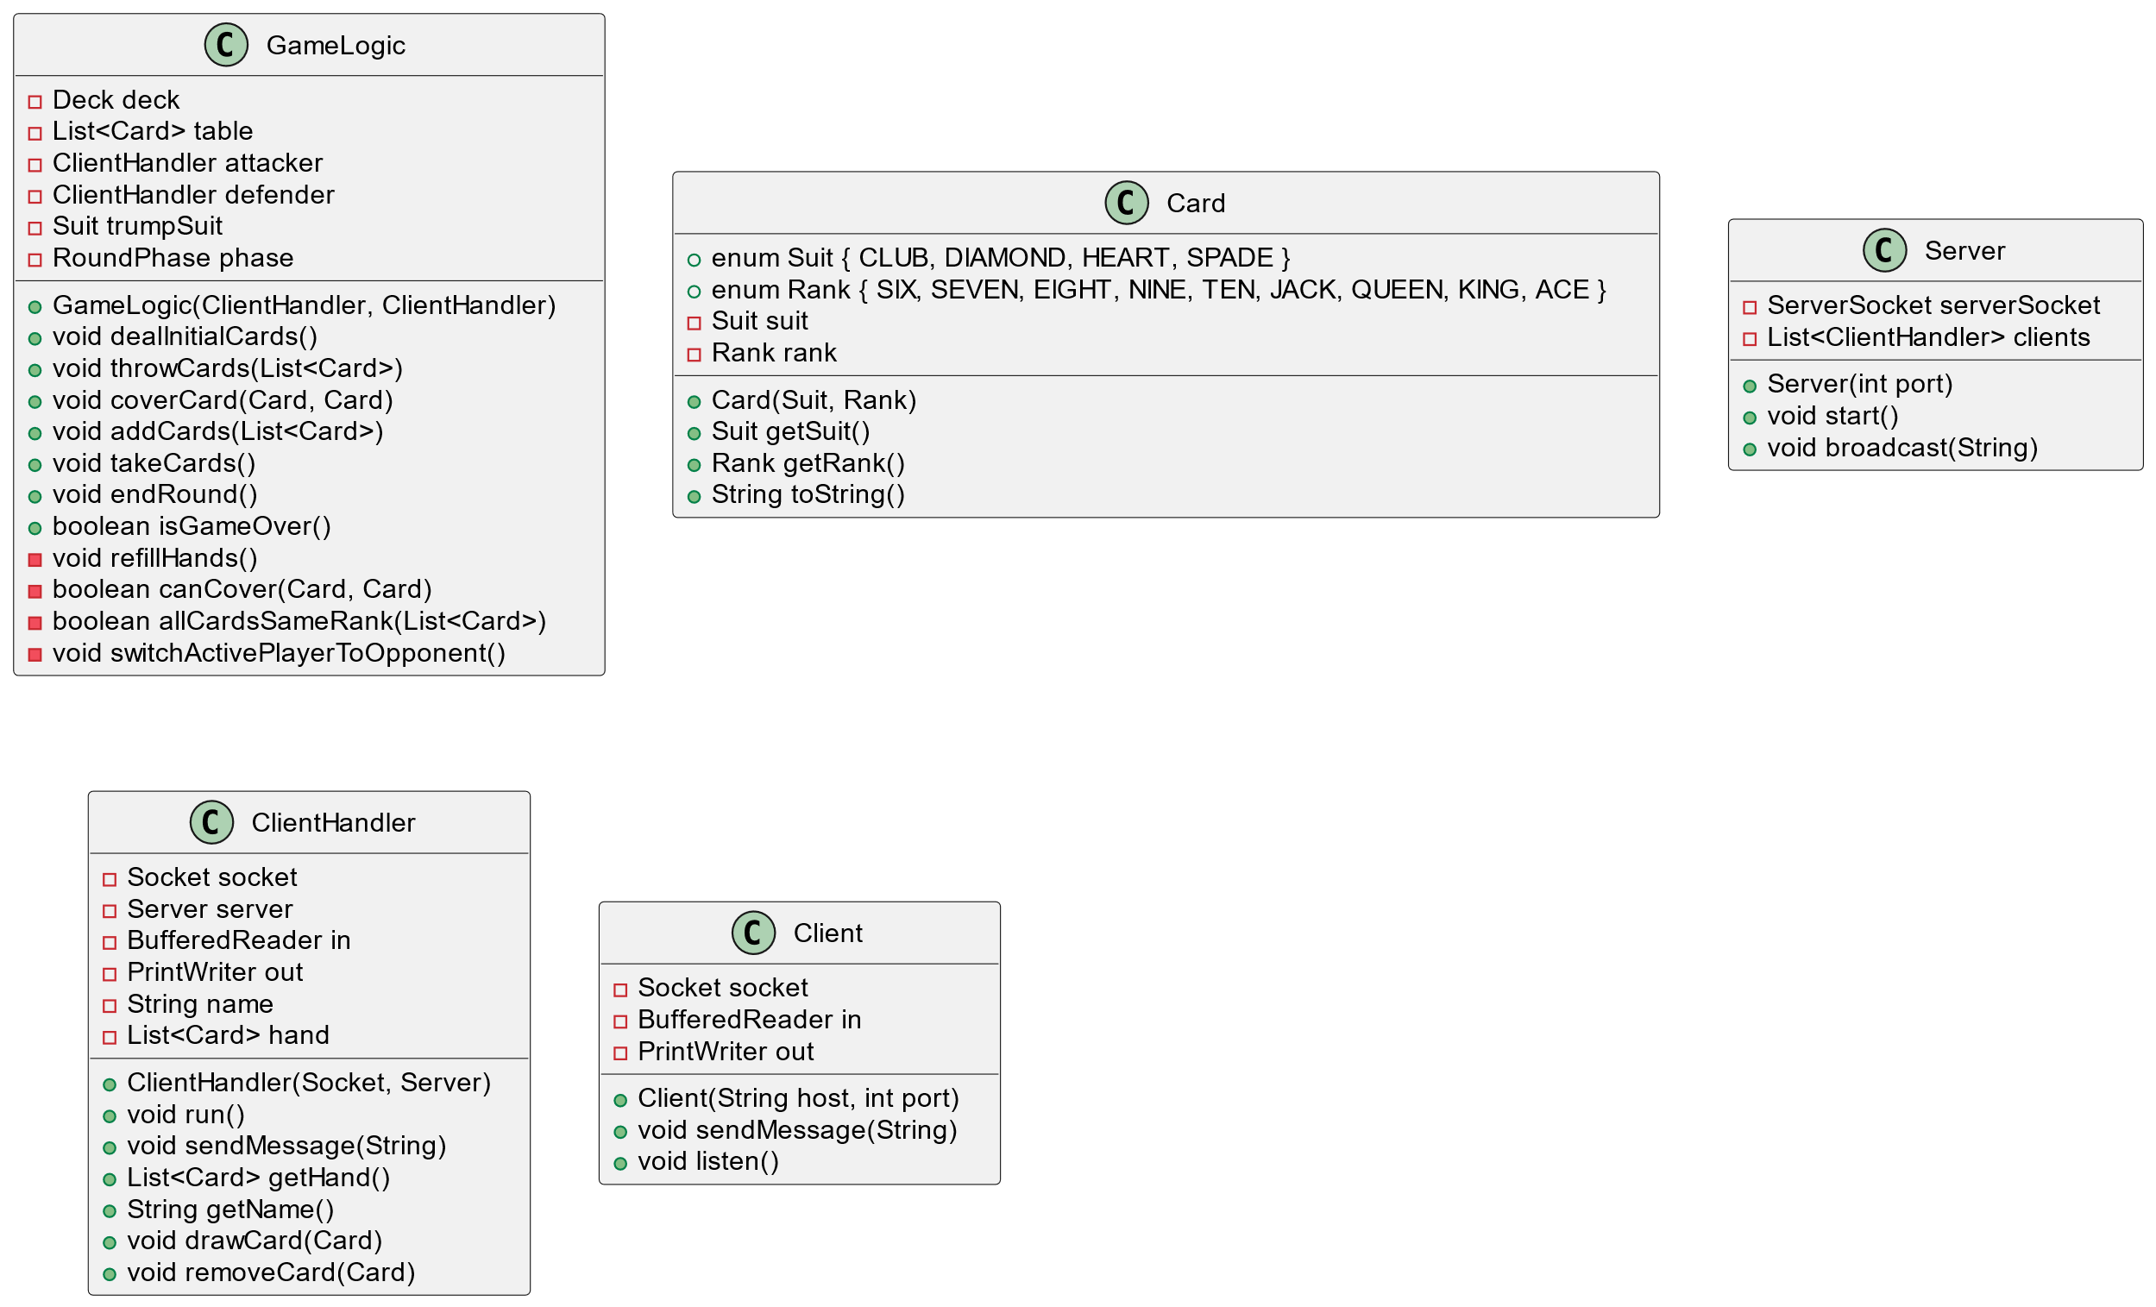

Рисунок 15 - UML – диаграмма классов

## Приложение Б.3. UML – диаграмма деятельности.



Рисунок 16 - UML – диаграмма деятельности

## Приложение Б.4. UML – диаграмма развёртывания.

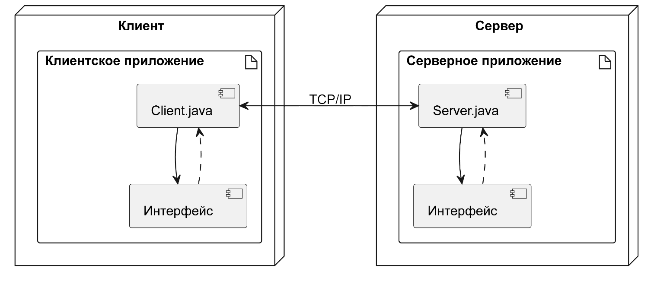

Рисунок 17 - UML – диаграмма развёртывания

## Приложение Б.5. UML – диаграмма последовательности.



Рисунок 21 - UML – диаграмма последовательности